ВСЕРОССИЙСКИЙ ЦЕНТР  ГРАЖДАНСКИХ И МОЛОДЁЖНЫХ  ИНИЦИАТИВ «ИДЕЯ»  г. Оренбург, 460000  телефон: (3532) 27-46-21;  телефон: 88001002684  e-mail: centrideia@mail.ru |  | Руководителям дошкольных образовательных организаций
Уважаемые коллеги!
В соответствии с Единым календарём массовых и методических мероприятий на 2017- 2018 г.г. Центром гражданских и молодёжных инициатив «Идея» г. Оренбурга проводится Всероссийская интеллектуальная викторина, посвящённая творчеству С. Михалкова (Из цикла викторин «Приключения воробышка Кеши») «Дело было вечером, делать было нечего…».

Организаторами определены следующие сроки проведения конкурса:

- Викторина проводится с 12 марта 2018 г. до 3 апреля 2018г.;
- Подведение итогов Викторины с 4 апреля 2018 г. до 23 апреля 2018 г.;
- Размещение итогов на сайте Центра 24 апреля 2018 года.
- Наградной материал будет доступен для скачивания на сайте Центра в разделе «Итоги» в период с 24 апреля 2018 г. - 24 июля 2018 г.
- Все дипломы, сертификаты и благодарственные письма высылаются в электронном виде на электронный адрес, с которого была принята заявка 24 апреля 2018 г.

Информация о конкурсе размещена на сайте ЦГМИ «Идея» в разделе «Викторины»http://centrideia.ru/node/viktoriny

Контактный телефон 88001002684, эл. почта для справок: centrideia@mail.ru

Директор А.Р. Татьянина

Исполнитель
В.Р. Морозова
88001002684

ПОЛОЖЕНИЕ
о Всероссийской интеллектуальной викторине
«Дело было вечером, делать было нечего…»

Произведения Сергея Михалкова знакомы и любимы каждому ребёнку с ранних лет. Не одно поколение выросло на произведениях Сергея Владимировича Михалкова. Дети с огромным удовольствием разучивают наизусть его стихи и песни. Наверное, секрет состоит в том, что произведения Михалков писал так, что они становились понятными для детей и по содержанию, и по форме. Все истории в произведениях Михалкова не только захватывающие и интересные, но еще и очень поучительные. Ну а знаменитый «Дядя Стёпа» давным-давно воспринимается не как персонаж поэмы, а как лучший друг всех детей и взрослых.
Стихи Михалкова, весёлые и возвышенные, глубоко гуманные и по-настоящему детские вошли в наш быт, стали частицей жизни нашей страны и нашего народа. В своих стихах Михалков учит детей различать «хорошо» и «плохо», добро и зло. И дети принимают добрые советы Михалкова охотно и с радостью.
В соответствии с единым календарём массовых и методических мероприятий на 2017-2018 г.г. Центром гражданских и молодежных инициатив «Идея» г. Оренбурга проводится Всероссийская интеллектуальная викторина для воспитанников ДОУ, посвящённая творчеству С. Михалкова (Из цикла викторин «Приключения воробышка Кеши») «Дело было вечером, делать было нечего…»(далее - Викторина).
1. Цель и задачи Викторины
1.1 Приобщение к чтению художественной литературы через знакомство с творчеством Сергея Владимировича Михалкова;
1.2 Развивать творческие способности, воображение детей;
1.3 Воспитывать интерес к читательской деятельности;
1.4 Способствовать созданию положительных эмоций у детей;
1.5 Развивать логическое мышление, находчивость, смекалку.
2. Учредители и организаторы
2.1Всероссийский Центр гражданских и молодёжных инициатив «Идея» г.Оренбурга.
2.2 Организация и проведение Викторины возлагается на отдел творческого развития ЦГМИ «Идея»
3. Участники Викторины

3.1 Воспитанники дошкольных учреждений.
4. Сроки проведения Викторины
4.1 Викторина проводится с 12 марта 2018 г. до 3 апреля 2018г.;
4.2 Подведение итогов викторины с 4 апреля 2018 г. до 23 апреля 2018 г.;
4.3 Размещение итогов на сайте Центра 24 апреля 2018 года.
4.4 Наградной материал будет доступен для скачивания на сайте Центра с 24 апреля 2018 г. - 24 июля 2018 года. После этого с 25 июля 2018 года до 25 сентября 2018 года наградной материал будет храниться в архиве Центра, а впоследствии удалён. После удаления наградной материал восстановить будет невозможно.
4.5 Рассылка наградного материала: 24 апреля 2018 года.
ПОСЛЕДНИЙ ДЕНЬ ПРИЁМА ЗАЯВОК НА УЧАСТИЕ В ВИКТОРИНЕ – 3 АПРЕЛЯ
5. Критерии оценки конкурсных работ
5.1. Победителями считаются участники, ответившие правильно на наибольшее количество вопросов.
5.2. Один правильный ответ - 1 балл.
15 баллов – диплом 1 степени,
14 баллов – диплом 2 степени,
13 баллов – диплом 3 степени,
0-12 баллов – сертификат участника.
6. Оформление работ
6.1 Ответы Викторины оформляются в свободной форме в документе любого формата. Ответы викторины оформляете в таком виде, в каком вам удобно их выслать нам;
6.2 Ответы викторины могут быть как в электронном виде, так и отсканированная (сфотографированная) копия письменного ответа участника;
6.3Ответы викторины педагог (организатор) может перенести в таблицу (в свободной форме);
6.4 Работы, присланные на Викторину не рецензируются;
6.5 Учитывая опыт проведения предыдущих викторин, допускается проверка работ воспитателем. В этом случае ответы предоставляются в виде таблицы. (По горизонтали - ФИ участника. По вертикали - баллы. Один балл - один правильный ответ. Если ребенок наполовину справился с ответом, то ставится 0,5 баллов. Максимально 15 баллов). Если Вы присылаете нам таблицу с итогами, то сканированные работы участников присылать НЕ НАДО.
7. Чтобы принять участие в викторине необходимо:
1. Заполнить заявку (приложение №3) по инструкции (приложение №4);
2. Оплатить оргвзнос (приложение №2);
3. Заявку, копию документа об оплате оргвзноса и сами работы (или итоговую таблицу) прислать на электронный адрес Викторины centrideia@mail.ru до 3АПРЕЛЯ 2018 г.
8. Подведение итогов Викторины
8.1 Итоги Викторины подводятся с 4 апреля2018 г. до 23 апреля 2018 г.;
8.2 Победители награждаются дипломами I, II, III степеней и всем участникам выдаются сертификаты.
8.3 Все дипломы и сертификаты за участие высылаются в электронном виде на электронный адрес, с которого была принята заявка 24 апреля 2018 года.
8.4 О необходимости дипломов в печатном виде нужно сообщить об этом организаторам конкурса. Рассылка материала в печатном виде производится в течение одного месяца с момента подтверждения правильности заполнения материала.
9. Финансирование Викторины
9.1 Финансирование Викторины осуществляется за счёт организационных взносов участников на любые реквизиты Центра. (Реквизиты на оплату приложение 2)
9.2 Организационный взнос составляет 80 рублей за участие одного человека. (70 рублей за ребенка перечисляются на любые реквизиты Центра (приложение 2), 10 рублей остаются в распоряжении педагога (организатора) на организационные расходы «почтовые/электронные переводы, распечатку материала»), Оргкомитет включает эти средства в общую смету расходов на проведение викторины. В эту стоимость входит - диплом или сертификат на участника + именная благодарность руководителю + именная благодарность организатору викторины в ДОУ в ЭЛЕКТРОННОМвиде. Оплата от одного ДОУ – участника производится одним платежом.
9.3 Подтверждающий документ об оплате оргвзноса обязателен. В любом виде. Без документа работы не принимаются. Фразы в виде: «Мы написали Вам смс», «Я оплатил в 9.00» и т.д. – не являются документом и не принимаются;
9.4 Отсканированная квитанция об оплате организационного взноса вкладывается отдельным файлом в одном письме с заявкой и работами.
9.5Оплата от одного образовательного учреждения - участника производится ОДНИМ платежом. Не надо на каждого участника заполнять отдельную квитанцию. Не надо производить оплату за каждого участника отдельно, чтобы не переплачивать дополнительную комиссию. Оргвзнос производится одной общей суммой по количеству участников. (Если оргвзнос был оплачен, а появились еще желающие участвовать в викторине, необходимо просто доплатить оргвзнос и прислать вторым чеком);
9.6Внимание!!!!Если от одного ОУ на викторину предоставляют свои работы несколько участников, то заявка составляется ОБЩАЯ. Не надо на каждого участника заполнять отдельную заявку;
9.7 Исправления в наградном материале при наличии ошибок. Если ошибка допущена по Вашей вине (в заявке), исправление наградного материала платное:
- 10 рублей за один исправленный документ, если ошибка в ФИО участника или в ФИО руководителя;
- 15 рублей за одну исправленную заявку независимо от количества документов, если ошибка в названии образовательного учреждения;
- бесплатно, если ошибка допущена по нашей вине.
9.8 Организационный взнос за наградной материал в печатном виде составляет + 80 руб. за один документ. (Этот пункт только для тех, кому необходимо прислать наградной материал по Почте России).
10. Программа поощрения
10.1 Если в Викторине участвует от 20 человек, то организационный взнос оплачивается в размере 70 рублей за участника (60 рублей за человека перечисляются на расчетный счет (приложение 2), 10 рублей остаются в распоряжении воспитателя - организатора на организационные расходы «почтовые/электронные переводы, распечатку материала»).
10.2 Педагогам и организаторам, привлекшим к участию в викторине от 10 участников, предоставляется право на БЕСПЛАТНОЕ опубликование одной своей работы в разделе «Методическая копилка» на сайте Всероссийского Центра гражданских и молодёжных инициатив «Идея» http://centrideia.ru/ с получением сертификата об опубликовании материала.
Чтобы опубликовать работу и получить сертификат Вам необходимо (этот пункт только для тех, кто представляет работу по программе поощрения, у кого от 10 участников)
1. Зарегистрироваться на сайте http://centrideia.ru/;
2. Самостоятельно добавить работу в раздел методическая копилка;
3. Заполнить форму заявки (приложение №5) и отправить её на наш электронный адрес centrideia@mail.ru
4. Если самостоятельно сделать все вышеуказанное у вас не получается, напишите нам на электронную почту и мы поможем.
Работы направляются только на электронный адрес координатора: centrideia@mail.ru
Контактные телефоны - 88001002684 – звонки со всех регионов России бесплатные,раб. 8-3532-274621Координатор: Морозова Венера Ренатовна

Приложение №1
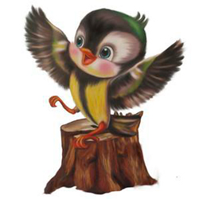
Всероссийская интеллектуальная викторина
«Дело было вечером, делать было нечего...»
для воспитанников ДОУ

ПРИВЕТ, ДРУЗЬЯ!!!!
Ребята, сегодня я хочу вас познакомить с замечательным писателем - Сергеем Михалковым. В этом году ему могло бы быть 105 лет. Стихи Михалкова знакомы каждому. Даже наши родители помнят с детства каждое стихотворение чуть ли не наизусть, потому что все стихи доступны и понятны детям. Произведения писателя никого не могут оставить равнодушными. Главные герои и их истории запоминаются уже навсегда и передаются из поколения в поколение. Лично я - поклонник творчества Сергея Михалкова. Я уверен – и вы тоже!
В стихотворении «Рисунок» мальчик рисовал картину:
Я карандаш с бумагой взял,
Нарисовал дорогу,
На ней быка нарисовал,
А рядом с ним корову.
Направо дождь, налево сад,
В саду пятнадцать точек,
Как будто яблоки висят
И дождик их не мочит.
- Каким цветом мальчик раскрасил быка на своей картине? (раскрасьте таким же цветом своего быка).
- Как назвали котят в стихотворении Сергея Михалкова «Котята считалочка»? Запишите ответ под каждым котенком.
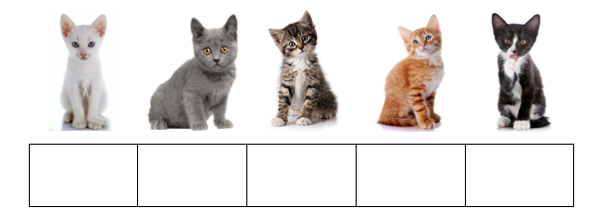

Правда, ребята, стихи Михалкова очень быстро запоминаются? А какие они веселые!!
Стихотворение Сергея Михалкова «Часы» рассказывает ребятам о том, что без часов люди как «без рук». И когда часы ломаются, то человек не может понять - когда ему вставать, когда ложиться, когда идти по делам. Ребята, а вы знаете который час?
- Соедините линиями часы, на которых показано время, и ту цифру, которая означает сколько времени на этих часах. (попробуйте справиться сами или попросите взрослого вам помочь)

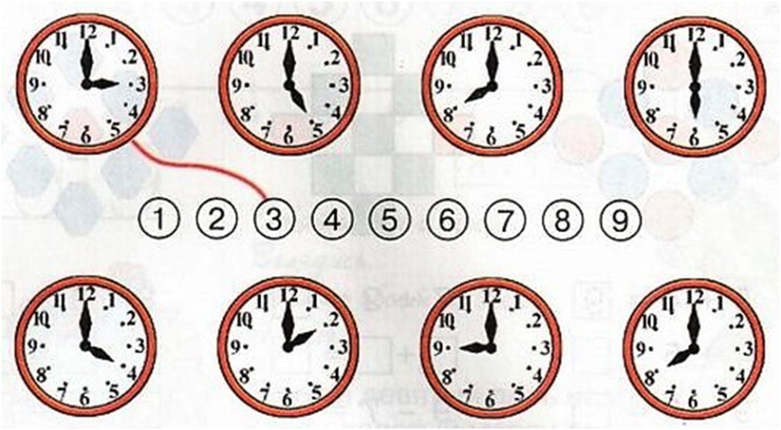

В стихотворении «Андрюшка» мальчику повезло, и он пошел с родителями в магазин игрушек. Глаза разбегаются от такого разнообразия игрушек. Но Андрюшка выбрал самую лучшую игрушку.
- Из первых букв, с которых начинаются слова, составьте новое слово, и вы узнаете, какую игрушку выбрал в магазине Андрюшка (запишите сами или попросите взрослого вам помочь).
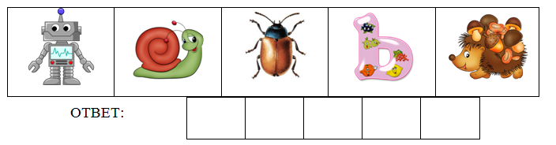

Стихотворение Михалкова "А что у вас?" помнят и любят многие наши родители. В детстве они также, как и герои этого стихотворения сидели во дворе, и им нечем было заняться. Но особенная прелесть этого стишка в том, что стихотворение написано про мам, про их труд, про важность каждой профессии.
- Соедините стрелочками рабочего и место, где он работает.

В стихотворении «Как у нашей Любы» девочка Люба заболела. Все родные хотят помочь бедной девочке: мама готовит лечебный раствор, папа хочет отвлечь доченьку игрушками, бабушка хочет лечить как в старину.
- Разгадайте загадку, и вы узнаете, что болит у девочки в стихотворении. (запишите ответ сами или попросите взрослого вам помочь)
Красные двери
В пещере моей.
Белые звери
Сидят у дверей.
И мясо, и хлеб -
Всю добычу мою
Я с радостью
Белым зверям отдаю.
Еще одно замечательное стихотворение Михалкова рассказывает о том, как у девочки пропал домашний питомец. Но он не просто пропал, он попал в беду - бедняжку покусали пчелы. И девочка, как настоящая и любящая хозяйка, сама лечит своего питомца от укусов.
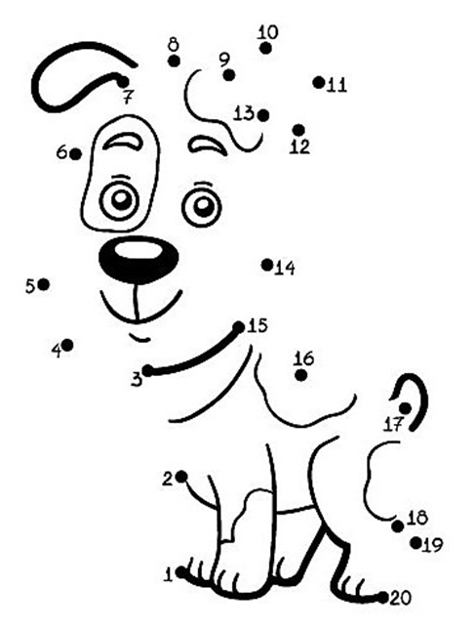
- Соедините рисунок по цифрам, начиная от 1-2-3-4-5-6-7-8-9-10-11-12-13-14-15-16-17-18-19-20, и вы узнаете какой домашний питомец живет у девочки. Раскрасьте рисунок.
Слова "мы едем, едем, едем в далекие края, хорошие соседи, счастливые друзья" всем знакомы по песенке, которую всем нам пела мама и бабушка. Но на самом деле эти строки взяты из стихотворения Сергея Михалкова "Песенка друзей".
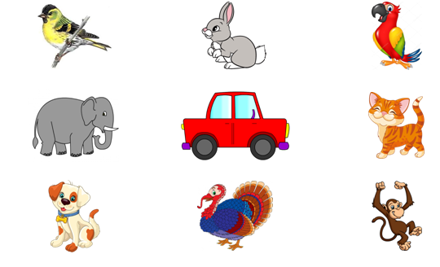
- Посадите всех животных из этого стихотворения в машину, чтобы они отправились в веселое путешествие. (соедините линиями нужных животных и машину)

В одном стихотворении Михалкова дело происходит в парикмахерской. Туда пришла девочка с папой, потому что папе нужно было постричься и побриться.
Щелкнул ножницами звонко,
Раз-другой взмахнул гребенкой,
От затылка до висков
Выстриг много волосков,
Расчесал прямой пробор,
Вынул бритвенный прибор.
Зашипело в чашке мыло,
Чтобы бритва чище брила;
Фыркнул весело флакон
С надписью: ___________________
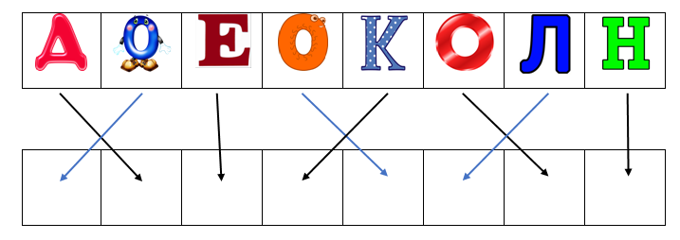
- Расставьте веселые буквы правильно по местам, и вы узнаете, чем обрызгал парикмахер папу девочки после бритья (запишите сами или попросите взрослого вам помочь). Пусть взрослые расскажут вам, что это такое, если вы не знаете.

Есть одно прекрасное стихотворение у Сергея Михалкова – называется «Важный день». В этом стихотворении говорится о самом важном дне для всех первоклашек, для всех детей, которые первый раз идут в первый класс – с рюкзаками, с цветами, с бантами, в школьной форме. Ребята, а ведь скоро и вы соберетесь в школу – и у вас наступит этот самый важный день!
10. Обведите в кружок число и месяц, когда дети идут первый раз в первый класс.

Все стихи Сергея Михалкова очень интересные, их обязательно нужно все прочитать, ребята – не пожалеете. Но все-таки, популярность Михалков получил благодаря своим стихам про Дядю Степу. Пожалуй, нет в России ни одного человека, который не знает, кто такой Дядя Стёпа.
Когда мы слышим «Дядя Степа» - то мы представляем высокого, улыбчивого, доброго милиционера, которого любят все дети без исключения.
Дядя Степа был настолько высоким, что его называли Великаном. Он шил одежду на заказ.

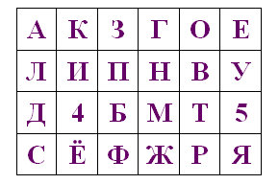
11. А какого размера Дядя Степа покупал себе сапоги? (зачеркните все буквы, а цифры, которые останутся, обведите в кружок)
Дядя Степа - настоящий герой любого мальчишке – смелый, справедливый. Он не задумываясь спешит спасать того, кто нуждается в помощи: он спасает тонущего мальчика, предупреждает машинистов поезда о сломанном пути. А как смело он бросается в горящей дом, на чердаке которого оказались заперты голуби и воробей.
12. Обведите по точкам голубя и разукрасьте его.
Однажды на одной из улиц Москвы Сергей Михалков управлял своей машиной и остановился в неположенном месте. К нему подошёл милиционер. Писатель очень удивился, когда в милиционере он увидел своего героя Дядю Стёпу. Милиционер был очень высоким! Михалков также узнал, что милиционер раньше также служил на флоте, как и Дядя Стёпа. Именно благодаря этому случаю в жизни писателя, он создал продолжение поэмы, в которой Дядя Степа стал милиционером.
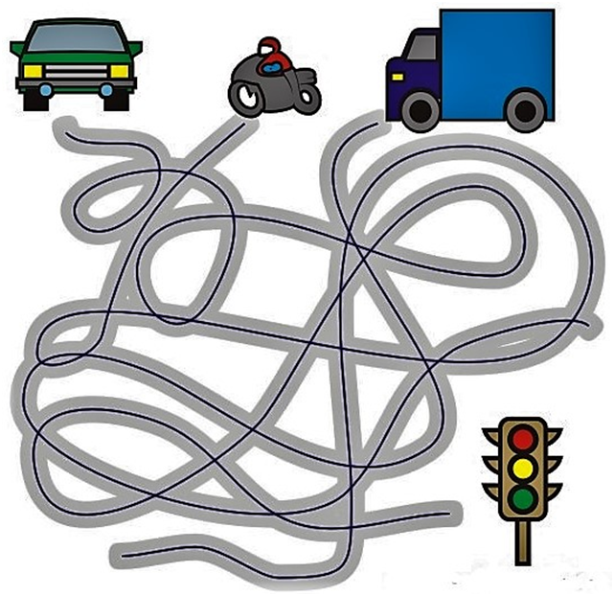
13.Проследите по линиям, какой транспорт - грузовик, мотоцикл или машина едет к светофору, который починил Дядя Степа? Обведите транспорт в кружок.

Если продолжить тему транспорта в стихах Сергея Михалкова, то у него есть стихотворение про то, как весело и интересно лететь как птица на велосипеде по дороге.
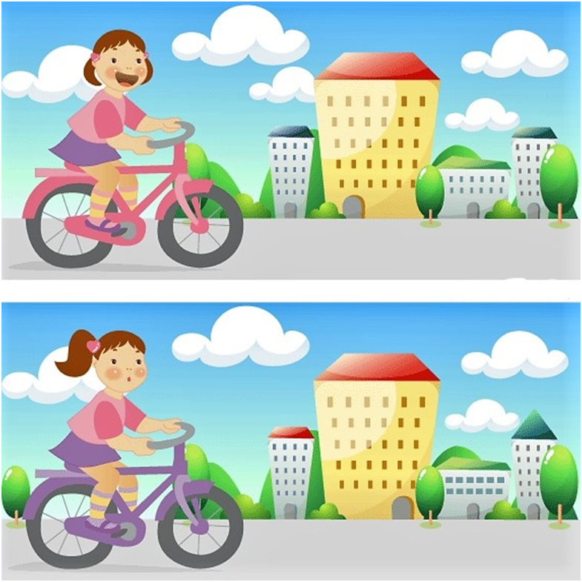
14. Рассмотрите внимательно две картинки и найдите на них отличия. Все отличия обведите в кружок.

А закончить наше знакомство с творчеством Сергея Михалкова я бы, ребята хотел шуточным стихотворением «Овощи», в котором хозяйка вернулась с базара с целой сумкой овощей и сварила из них вкусный суп, хотя и очень устала. Прочитайте сами или попросите взрослого вам прочитать это стихотворение и выполните задание.

15. Разукрасьте только те овощи, о которых говорится в стихотворении.
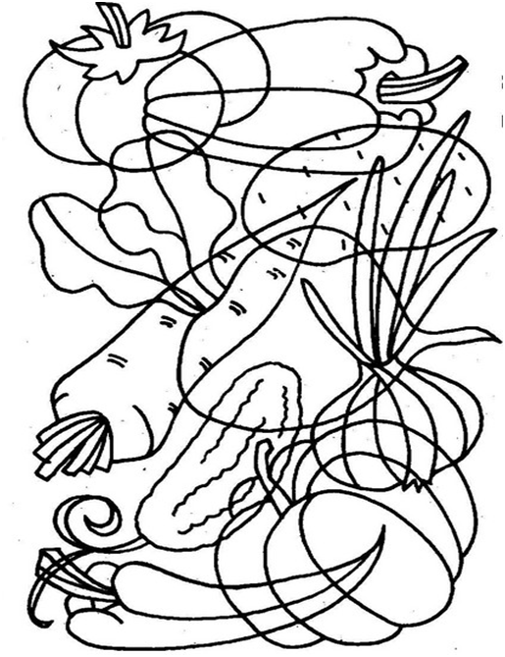

Друзья, мы познакомились только с некоторыми стихотворениями Сергея Михалкова. Обязательно читайте их, рассматривайте картинки, потому что это не только интересно, но и полезно для воспитания и развития.
Всегда ваш друг, воробышек Кеша.

Приложение№2
- Реквизиты для оплаты организационного взноса по номеру карты
- Номер карты: 4276460015320174
- Вид карты: СбербанкVisaClassic
- Отделение банка, к которому прикреплена карта: ОСБ №8623/078
- г. Оренбург Оренбургская область
- Татьянина Альбина Ренатовна

- Реквизиты для оплаты по номеру счета.
 |  |  |  |  | Форма № ПД-4
 | Извещение | ООО ЦГМИ «ИДЕЯ» КПП: 562001001
 |  | Наименование получателя платежа
 |  | 5620021264 |  |  | 40702810329250001703
 |  | (ИНН получателя платежа) |  |  | (номер счета получателя платежа)
 |  | ФИЛИАЛ "НИЖЕГОРОДСКИЙ" АО "АЛЬФА-БАНК" |  | БИК: | 042202824
 |  | (наименование банка получателя платежа)
 |  | Номер кор./сч. банка получателя платежа: |  |  | 30101810200000000824
 |  | Оплата оргвзноса за викторину. Без НДС
 |  | (наименование платежа) |  |  | (номер лицевого счета (код) плательщика)
 |  | Ф.И.О. плательщика
 |  | Адрес плательщика
 |  | Сумма платежа ________руб. ________ коп. |  | Сумма платы за услуги ________руб. ________коп.
 |  | Итого ________руб. ________ коп. |  | "___" _______________ 20___ г.
 | Кассир | С условиями приема указанной в платежном документе суммы, в т.ч. с суммой взимаемой платы за услуги банка,
 |  | ознакомлен и согласен. |  |  | Подпись плательщика:
 |  |  |  |  | Форма № ПД-4
 | Извещение | ООО ЦГМИ «ИДЕЯ» КПП: 562001001
 |  | Наименование получателя платежа
 |  | 5620021264 |  |  | 40702810329250001703
 |  | (ИНН получателя платежа) |  |  | (номер счета получателя платежа)
 |  | ФИЛИАЛ "НИЖЕГОРОДСКИЙ" АО "АЛЬФА-БАНК" |  | БИК: | 042202824
 |  | (наименование банка получателя платежа)
 |  | Номер кор./сч. банка получателя платежа: |  |  | 30101810200000000824
 |  | Оплата оргвзноса за викторину. Без НДС |  |  | ________
 |  | (наименование платежа) |  |  | (номер лицевого счета (код) плательщика)
 |  | Ф.И.О. плательщика
 |  | Адрес плательщика
 |  | Сумма платежа ________руб. ________ коп. |  | Сумма платы за услуги ________руб. ________ коп.
 |  | Итого ________ руб. ________коп. |  | "___" _______________ 20___ г.
 | Кассир | С условиями приема указанной в платежном документе суммы, в т.ч. с суммой взимаемой платы за услуги банка,
 |  | ознакомлен и согласен. |  |  | Подпись плательщика:
ОПЛАТА ОРГВЗНОСА МОЖЕТ ПРОИЗВОДИТЬСЯ КАК ПО НОМЕРУ КАРТЫ, УКАЗАННОМУ В РЕКВИЗИТАХ, ТАК И ПО КВИТАНЦИИ. КОПИЯ ПОДТВЕРЖДЕНИЯ ОПЛАТЫ ОБЯЗАТЕЛЬНА. ОПЛАТУ ОРГВЗНОСА ТАКЖЕ МОЖНО ПРОИЗВОДИТЬ ЧЕРЕЗ ИНТЕРНЕТ БАНК. ПОДТВЕРЖДЕНИЕМ ОПЛАТЫ В ЭТОМ СЛУЧАЕ БУДЕТ ЯВЛЯТЬСЯ СКРИНШОТ, СКОПИРОВАННАЯ КВИТАНЦИЯ В WORD ИЛИ СОХРАНЕННАЯ КОПИЯ ОПЛАТЫ КАК КАРТИНКИ.
Приложение №3,№5
Форму заявки Вы можете получить, отправив запрос с пометкой «ЗАЯВКА» на конкурс (обязательно пишете название конкурса) на электронный адрес centrideia@mail.ru, или скачать на нашем сайте http://centrideia.ru/ в разделе конкурсы.
Приложение №4
ИНСТРУКЦИЯ ПО ЗАПОЛНЕНИЮ ФОРМЫ ЗАЯВКИ
При заполнении формы заявки Вы должны соблюдать данную инструкцию.

- Строка «Наименование ОУ» - заполняется так, как Вам необходимо прописать в наградном материале. Слова, которые можно сократить прописываете в виде аббревиатуры, чтобы наименование ОУ поместилось в диплом. Например: МБОУ «Мичуринская СОШ №18» Мичуринского района Тамбовской области. Если Вы в заявке пропишете просто: МБОУ «Мичуринская СОШ №18» - в наградном материале так и будет прописано. Обязательно прописывайте город (район), область (Республику) и т.д.
- Строка «Телефон» - в данной строке указывается контактный номер телефона, по которому мы можем позвонить, если у нас возникли вопросы по заявке;
- Строка «E-mail» - в данной строке указывается электронный адрес, с которого отправлена заявка на мероприятие Центра;
- В Таблице 1 - Организаторы конкурса в образовательном учреждении – указываются ФИО педагога или педагогов, ответственных за проведение мероприятия в ОУ. Если заявку отправляет родитель или другое лицо, данная таблица не заполняется. Также, в данной таблице можно прописывать директора, заместителя и т.д. по Вашему усмотрению, если данным лицам необходимо благодарственное письмо за организацию участия в мероприятии;
- СПИСОК УЧАСТНИКОВ:
В строке «ФИ участника»: участникам – детям пишем только фамилию и имя. Отчество не пишем. А участникам – педагогам обязательно ФИО прописывать полностью.
В строке «класс, возраст» – учащимся указываем класс, воспитанникам детских садов – возраст, педагогам ничего не указываем.
В строке «номинация» - в данном конкурсе нет номинаций.
В строке «Название работы» - название работы необходимо указать, соблюдая все знаки препинания и орфографию. При выписке диплома название работы будет прописываться так, как напишете Вы. Если работа не имеет названия, то данную строку можно не заполнять;
В строке «ФИО руководителя» - фамилия, имя и отчество прописываются полностью. Педагоги, представляющие свои работы на конкурс, данную строку не заполняют. Если руководителей несколько, то все ФИО Вы прописываете в одной строке через запятую;

ВНИМАНИЕ!
В заявке должно все остаться так, в какой форме она есть. Не трогайте строчки, ничего не копируйте, не переставляйте, не удаляйте, просто заполняете этот бланк и все. Пожалуйста, будьте внимательны при заполнении заявки, так как в наградном материале все будет заполнено так, как заполните сами Вы в заявке.

Внимание! Внимание. Инструкция по заполнению заявки является общей для всех конкурсов, олимпиад или викторин. Поэтому, не все пункты могут совпадать с наличием в заявке.

